

**Universidad Tecnológica**

**del Perú**

**CURSO:**

**Programación Orientada a Objetos**

**Docente:**

**Evelyn Marilyn Riveros Huaman**

**Tema:**

**Tarea S09.s2**

**Alumno:**

**Roberto Agustín Mejía Collazos**

**Fecha:**

**25/05/24**

**EJERCICIO 1**

Clase abstracta Herramienta

Clase HerramientaElectrica

Clase HerramientaManual

Clase HerramientaJardin

Clase FerreteriaMain

Diagrama de clases

Ejecución

Diagrama UML de Clinica

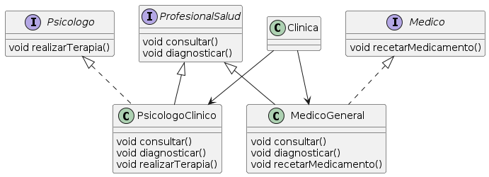

Diagrama UML de Estudio Juridico

